

**研究总结报告**

**课程名称：机电系统设计与创新实践**

**课程编号：IN0002**

**报告题目：物料储存系统设计方案**

**学号：11712806**

**姓名：黄裕清**

**专业：公共基础教育部**

**指导教师：张冬**

**报告成绩：**

**报告日期：**2018年10月16日星期二

**物料储存系统设计方案**

**摘要**

在项目总体设计中，需要一个系统负责保存各种食材，并且最好能够便于机械臂取用食材。而近年来，随着人们对生活水平要求的提高和生活节奏的加快，冷冻冷藏食品和速食食品越发受欢迎，而且冷冻冷藏食品是保持食品品质较好的方法之一。因此在此设计方案中，以冷藏为核心储存方案，配合合适的盒子作储存工具，从而达成保存和取用的目的。

**1 设计方案**

1.1历史设计（1）：

最初的设计思路，是将整个物料储存系统划分为储存冷柜系统、食材取用系统、联动控制系统三部分，其中储存冷柜系统基本依托现有冰箱的技术，主要负责保存食材； 食材取用系统主要利用电机带动的螺旋传送，可以将规则盒装食材送出；联动控制系统 事先对各个存放食材的位置编号，通过控制板可以选定位置，同时联动食材取用系统和机械臂行动，取走食材。

此种设计虽然满足了存储和方便选取的功能，但是电路铺设存在安全隐患，而且取用系统可能导致一些盒中食材（如鸡蛋等）摔坏，并且对盒子并没有做出规范设计，因此弃置。

1.2历史设计（2）：

在老师的引导下，联动控制系统的工作由Arduino编程组进行，我们则专注于系统本身的设计。此次设计分为两部分，其一为外存系统，其二为内装系统。外存系统依旧依托现有冰箱的技术，不过在其中加装2~3层隔板，并在隔板上安装固定导轨，以防止末端执行器在取盒的过程中打乱盒子的排序，让每个盒体只能在固定的轨道上运动，从而保证每个盒体整齐排列；内装系统为多个规则长方体盒子，在外购成品翻盖盒子基础上，正面加装铁片方便机械臂取用，盒顶加置铅锤使得其能依靠重力密封并能在倒置后自动打开盒口。

此种盒子的设计过于简陋，而且密封性不佳，稳定性存疑。

1.3当前设计：

此次设计与第二次相仿，仍分为外存系统和内装系统两部分，外存系统与（2）相同，依托现有冰箱的技术，在其中加装2~3层隔板，并在隔板上安装固定导轨，以防止末端执行器在取盒的过程中打乱盒子的排序，让每个盒体只能在固定的轨道上运动，从而保证每个盒体整齐排列；内装系统仍为多个规则长方体盒子，采用翻盖设计，在盒体前方加装一塑料小盒，盒内放一带钩铁片，钩在盒沿开的小口上，并在盖沿加装密封硅胶，使得盒子能够密封。同时在转轴上套上小扭簧，在末端执行器吸住铁片取出盒子时，钩子自然脱离盒沿，盒盖自动打开并稳定保持开启状态。（如图1所示）

此种设计可以解决同时密封性和自动开盖问题，较为方便，但是“加装塑料小盒”的操作是否便捷可行仍待实践试验

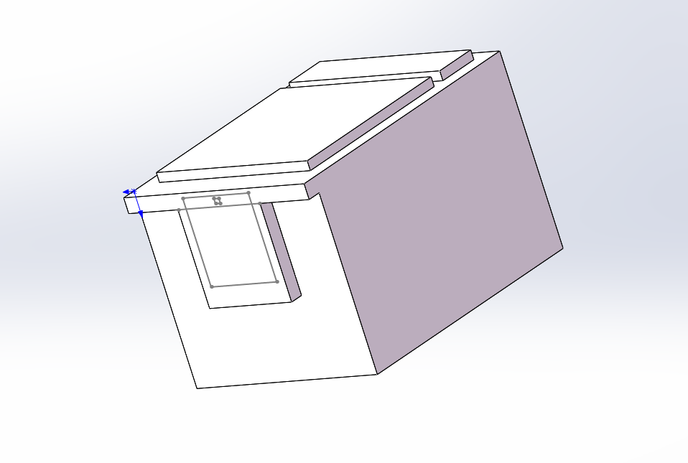

图1 内装系统盒子设计图

**2 设计原理**

利用带钩铁片和钩孔简单解决关闭问题。在关闭盒子时利用带钩铁片勾住钩孔，保证盒子密闭。末端执行器取用盒子时利用磁性吸引铁片，使得铁片的钩子脱出，同时完成取用和开盒的过程。为保证盒子稳定正常开启，在转轴处加装扭簧。另外，为了增强盒体的密封性，我们在盒的四周置入密封硅胶，进一步提升了盒体的密封性能。

**3 主要元件**

表1 所需元件列表

|  |  |
| --- | --- |
| 名称 | 规格 |
| 成品冰箱 | 志高牌，50L（如图2） |
| 翻盖塑料盒 | 每个58*85*70mm（如图3） |
| 磁条 | 每个20*6*3mm（如图4） |
| 密封硅胶条 | 厚5mm宽20mm |
| 小扭簧 | 线径0.6mm，外径5mm，圈数5圈（如图5） |

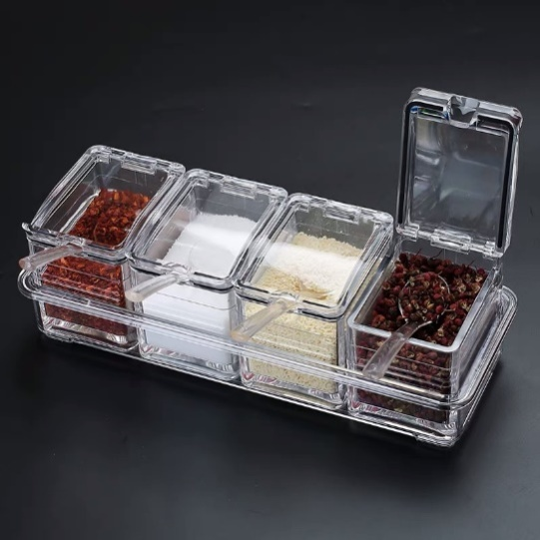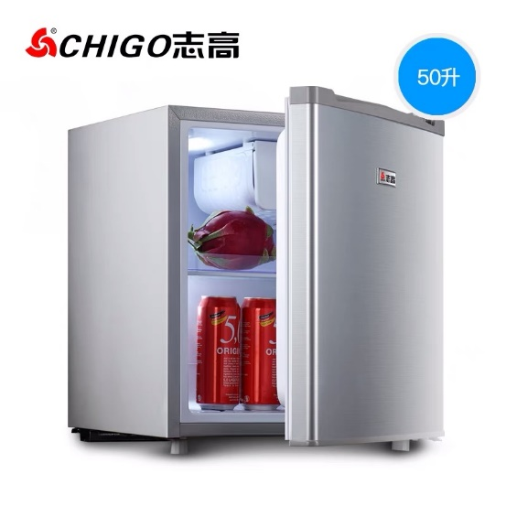

图2 成品冰箱 图3 翻盖塑料盒

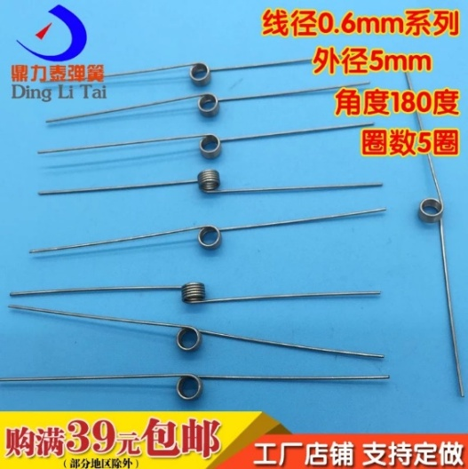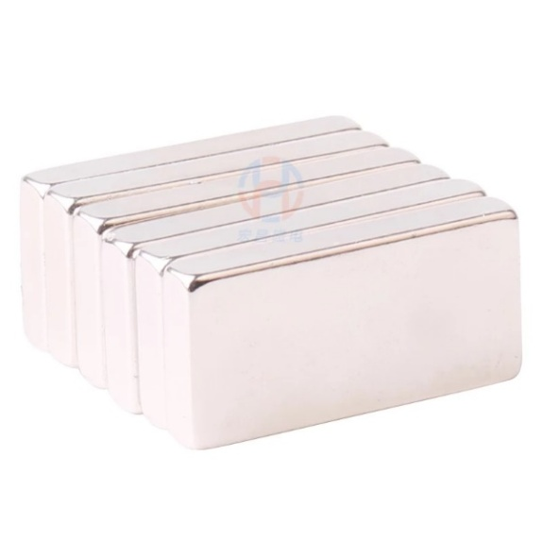

图4 磁条 图5 小扭簧